Werkblad 7 - Oplossingen
22 en 28 november 2011

Nieuwe R-commando’s die gebruikt worden tijdens deze les

T-toets voor 1 gemiddelde
Het commando t.test(x,mu=mu0,alternative=“two.sided”) toetst de nulhypothese mu=mu0 versus de alternatieve hypothese mu≠mu0.
Het commando t.test(x,mu=mu0,alternative=“less”) toetst de nulhypothese mu=mu0 versus de alternatieve hypothese mu<mu0.
Het commando t.test(x,mu=mu0,alternative=“greater”) toetst de nulhypothese mu=mu0 versus de alternatieve hypothese mu>mu0.

Kwantieldiagram
Het commando qqnorm(x) produceert een kwantieldiagram van de gegevens x.

Shapiro wilk test
Het commando shapiro.test(x) toetst of de gegevens x mogelijk afkomstig zijn uit een normaal verdeelde populatie door middel van een Shapiro wilk test.

Oefening 1

Beschouw de dataset ‘pollutiedataset.txt’ Ga voor het gemiddelde μ van de variabele ‘Mortality’ na welk van de hypothesen
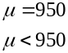
de voorkeur krijgt (significantieniveau α=0.05). Maak hiervoor gebruik van drie benaderingen (kritieke waarden, toetsingsgrootheid, p-waarde). Vergelijk de resultaten met deze verkregen op basis van het commando t.test in R.

Oplossing

H₀:μ=950
H_{a}: μ<950

n≥30 dus mag een links eenzijdige toets voor het steekproefgemiddelde toegepast worden.

- Het kritiek gebied voor een links eenzijdige toets voor een steekproefgemiddelde bestaat uit het interval (cursus blz. 147)
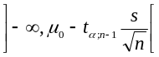
De nulhypothese H₀:μ=950 wordt dan verworpen (en de alternatieve hypothese H_{a}: μ<950 aanvaard) indien het berekende steekproefgemiddelde in dit interval ligt.
Het steekproefgemiddelde is gelijk aan:
mean(Mortality)
[1] 940.3487
Verder is 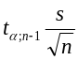 gelijk aan:
qt(1-0.05,59)*sd(Mortality)/sqrt(60)
[1] 13.42287
Het kritiek gebied bestaat dan uit het interval:
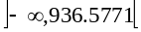
Het steekproefgemiddelde valt buiten het kritiek gebied zodat de nulhypothese aanvaard wordt.
- In termen van de toetsingsgrootheid
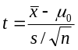
wordt het kritiek gebied gegeven door het interval
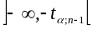
De berekende toetsingsgrootheid is gelijk aan
(mean(Mortality)-950)/(sd(Mortality)/sqrt(60))
[1] -1.201552
Verder is 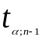 gelijk aan:
qt(1-0.05,59)
[1] 1.671093
Het kritiek gebied bestaat uit het interval:
De toetsingsgrootheid valt buiten het kritiek gebied zodat de nulhypothese aanvaard wordt.
- De p-waarde van de test is gelijk aan
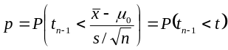
De nulhypothese wordt verworpen indien deze p-waarde kleiner is dan α.
De p-waarde van de test is gelijk aan:
pt((mean(Mortality)-950)/(sd(Mortality)/sqrt(60)),59)
[1] 0.1171691
Deze waarde is groter dan het significantieniveau 0.05 zodat de nulhypothese aanvaard wordt.
- t.test(Mortality,mu=950,alternative="less")
One Sample t-test
data: Mortality
t = -1.2016, df = 59, p-value = 0.1172
alternative hypothesis: true mean is less than 950
95 percent confidence interval:
-Inf 953.7715
sample estimates:
mean of x
940.3487

Conclusie: Op basis van de 4 methoden vinden we dezelfde conclusie: de nulhypothese wordt aanvaard bij een significantieniveau van 5%.

Oefening 2

In oefening 1 voerden we de hypothesetoets uit op significantieniveau α=0.05 om een besluit te nemen omtrent de hypothesen
De kans op een type I-fout is hier beperkt tot 0.05. Stel echter dat de parameter μ=930. Wat is dan de kans om een type II-fout te maken op basis van een steekproef van 60 elementen?

Oplossing

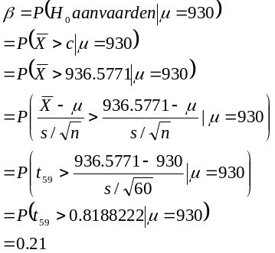

1-pt((936.5771-930)/(sd(Mortality)/sqrt(60)),59)
[1] 0.2080915

De kans om een type II-fout te maken is in dit voorbeeld gelijk aan 21%.

Oefening 3

Ga na of de gegevens ‘Mortality’ en ‘NOxPot’ (stikstofoxidepotentieel) mogelijk uit een normaal verdeelde populatie afkomstig zijn gebruik makend van een kwantieldiagram en een Shapiro wilk test.

Oplossing

qqnorm(Mortality)
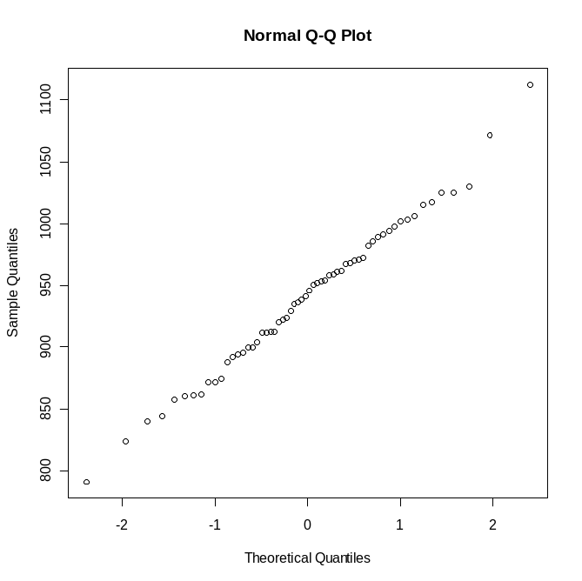
shapiro.test(Mortality)

Shapiro-Wilk normality test

data: Mortality
W = 0.9937, p-value = 0.9897
Het kwantieldiagram toont aan dat de kansdichtheid van de variabele ‘Mortality’ behoorlijk overeenstemt met die van een normale verdeling. De Shapiro wilk test verwerpt de nulhypothese dat de gegevens normaal verdeeld zijn niet. Een p-waarde van 0.9897 ligt duidelijk boven elk relevant significantieniveau α.

qqnorm(NOxPot)

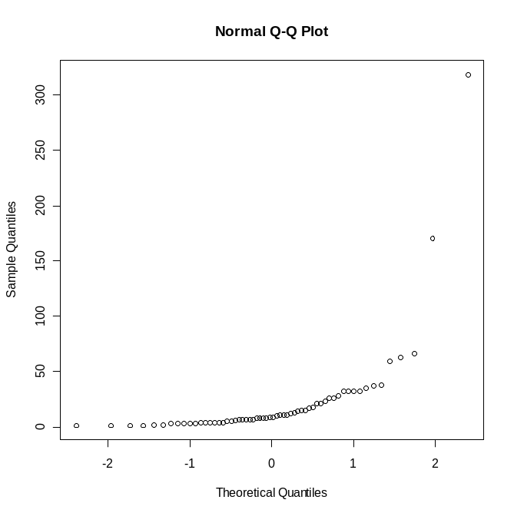

shapiro.test(NOxPot)

Shapiro-Wilk normality test

data: NOxPot
W = 0.4157, p-value = 4.524e-14
Het kwantieldiagram toont aan dat de kansdichtheid van de variabele ‘NOxPot’ sterk afwijkt van een normale verdeling. De Shapiro wilk test verwerpt de nulhypothese dat de gegevens normaal verdeeld zijn. Een p-waarde van 4.524 x 10⁻¹⁴ ligt duidelijk onder elk relevant significantieniveau α.

Oefening 4

Ga voor de mediaan Me van de variabele ‘NOxPot’ na welk van de hypothesen
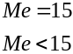
de voorkeur krijgt (significantieniveau α=0.05).

Oplossing

We maken gebruik van de tekentoets (cursus blz 155). Het aantal steekproefwaarnemingen kleiner dan 15 is gelijk aan 38.
sum(NOxPot<15)
[1] 38
De p-waarde van de links eenzijdige hypothesetoets wordt dan
waarbij X binomiaal verdeeld is met parameters n=60 en π=0.5. Deze waarde is kleiner dan 0.05 zodat we de nulhypothese (Me=15) verwerpen en de alternatieve hypothese (Me<15) aanvaarden bij een significantieniveau van 5%.

1-pbinom(37,60,0.5)
[1] 0.02594695

Oefening 5

Beschouw kruisingsproeven van Mendel, waarbij het nakomelingschap in de F₂-generatie bestudeerd wordt. Mendel kruiste erwtenplanten die ronde (A), gele (B) zaden dragen met erwten die gerimpelde (a), groene (b) zaden hebben. In de F₂-generatie zijn er vier fenotypen mogelijk:
- planten met ronde gele zaden (A B)
- planten met met gerimpelde gele zaden (a B)
- planten met ronde groene zaden (A b)
- planten met gerimpelde groene zaden (a b)
Volgens de wetten van Mendel komen deze voor volgens de verhouding 9/3/3/1.
De volgende frequenties worden geobserveerd:

A B | a B | A b | a b
102 | 25 | 28 | 5

Ga na of deze observaties de splitsing van de F₂-generatie in klassen volgens het 9/3/3/1 genetisch model ondersteunen.

Oplossing

We maken gebruik van een χ²-toets met volgende hypothesen:
H₀: splitsing van de F2-generatie in klassen volgens het 9/3/3/1 genetisch model van de wetten van Mendel
H_{a}: geen splitsing van de F2-generatie in klassen volgens 9/3/3/1

De geobserveerde frequenties, kansverdeling en theoretische frequenties worden weergegeven in onderstaande tabel:

x | A B | a B | A b | a b
O_{i} | 102 | 25 | 28 | 5
p_{X}(x) | 9/16 | 3/16 | 3/16 | 1/16
Ei=160 p_{X}(x) | 90 | 30 | 30 | 10

De benodigde toetsingsgrootheid is gelijk aan

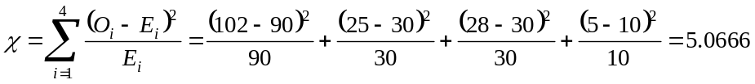

De toetsingsgrootheid wordt vergeleken met de rechterkritieke waarde berekend aan de hand van een χ²-verdeling met 4-1=3 vrijheidsgraden.

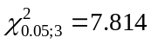

In R:
qchisq(1-0.05,3)
[1] 7.814728

Vermits 5.066<7.814 aanvaarden we de nulhypothese.

Met de p-waarde:

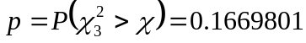
In R: 1- pchisq(5.0666,3)
Conclusie: p>0.05: aanvaarden de nulhypothese bij significantieniveau van 5%

Oefening 6

Een onderzoeker heeft over een lange periode gevonden dat zijn drukmeter een standaarddeviatie heeft van σ₀ = 1 Pa. In een recent experiment noteerde hij de volgende resultaten: 38.5 Pa, 41.5 Pa, 40.0 Pa, 42.2 Pa en 37.8 Pa. Is de precisie van de drukmeter veranderd? Gebruik α = 5 %
Formuleer de te testen hypothesen, ga na of aan de voorwaarden voor de hypothesetoets voldaan is. Geef een uitdrukking voor en bereken de toetsingsgrootheid en de p-waarde.

Oplossing

De getoetste hypothesen zijn:
H₀ : σ = σ₀
H_{a} : σ ≠ σ₀
Tweezijdige toets voor populatievariantie
Voorwaarden test nagaan:
Met behulp van de shapiro wilk test wordt nagegaan of de gegevens normaal verdeeld zijn.
x <- c(38.5,41.5,40.0,42.2,37.8)
shapiro.test(x)

Shapiro-Wilk normality test

data: x
W = 0.9388, p-value = 0.6571
De p-waarde is groter dan elk relevant significantieniveau, dus mag aangenomen dat de gegevens normaal verdeeld zijn.

De χ²-toets voor de variantie kan toegepast worden. De toetsingsgrootheid wordt gegeven door:
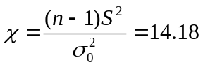
in R: 4*var(x)/1
Voor de p-waarde moet nagegaan worden of S² kleiner of groter is dan de populatievariantie. S² is 3.545 > 1. Dan wordt de p-waarde als volgt berekend:
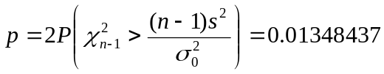
in R: 2*(1-pchisq(14.18,4))

Of dit kan ook met de toetsingsgrootheid nagegaan worden; de nulhypothese wordt verworpen indien
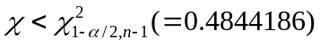
of
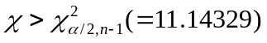
De nulhypothese wordt verworpen op basis van deze laatste ongelijkheid waaraan voldaan is.

Conclusie: 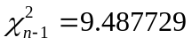< χ en p < 0.05. De nulhypothese wordt verworpen bij een significantieniveau van 5%. De precisie van de drukmeter is veranderd.

Oefening 7

We gooien met een muntstuk 50 keer en verkrijgen 17 keer kop. Is het verantwoord te vermoeden dat het muntstuk verdacht is? Beschouw α = 1 % en α = 5 %.
Formuleer de te toetsen hypothesen, geef de waarde van de toetsingsgrootheid en een uitdrukking voor de p-waarde.

Oplossing

De Z-toets voor de populatieproportie π wordt toegepast.
De te testen hypothesen zijn:
H₀ : π = π₀
H_{a} : π ≠ π₀
met π₀ is proportie van een onvervalste munt, 1/2
De proportie is
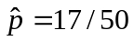
De voorwaarden voor de toets zijn voldaan:
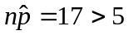
en
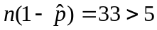
De toetsingsgrootheid wordt gegeven door:
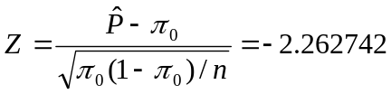
De p-waarde wordt gegeven door:
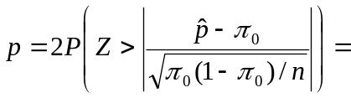0.02365162
p > 0.01 en p < 0.05
In R: 2*(1-pnorm(2.262742))

Conclusie: De nulhypothese wordt niet verworpen bij α = 1 % en de nulhypothese wordt wel verworpen bij α = 5 % . Bij significantieniveau α = 1 % mogen we het vermoeden dat het muntstuk vervalst is niet aanvaarden.

Oefening 8

Bij een manuscript van 440 bladzijden wordt geteld hoeveel drukfouten op elke bladzijde voorkomen. Er wordt een frequentietabel opgesteld met het aantal bladzijden dat x fouten bevat voor x=0,1,2,… Men wenst te testen of het aantal fouten per bladzijde een toevalsvariabele is met Poisson distributie.

Aantal fouten x | 0 | 1 | 2 | 3 | 4 | 5 | 6 | 7 | 8 | >9
Frequentie O_{i} | 18 | 53 | 103 | 107 | 82 | 46 | 18 | 10 | 2 | 1

Oplossing

We maken gebruik van een χ²-toets met volgende hypothesen:
H₀: het aantal fouten per bladzijde is Poisson verdeeld
H_{a}: het aantal fouten per bladzijde is niet Poisson verdeeld

De parameter λ van de Poissonverdeling wordt geschat a.d.h.v. de steekproefdata.
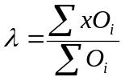=3.05

De geobserveerde frequenties, kansverdeling en theoretische frequenties worden weergegeven in onderstaande tabel:

Aantal fouten x | 0 | 1 | 2 | 3 | 4 | 5 | 6 | 7 | 8 | >9
Frequentie O_{i} | 18 | 53 | 103 | 107 | 82 | 46 | 18 | 10 | 2 | 1
p_{X}(x) | 0.048 | 0.145 | 0.220 | 0.224 | 0.171 | 0.104 | 0.053 | 0.023 | 0.009 | 0.004
E_{i} | 20.9 | 63.7 | 97.0 | 98.5 | 75.1 | 45.8 | 23.2 | 10.1 | 3.9 | 1.9

De benodigde toetsingsgrootheid is gelijk aan

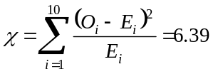

De toetsingsgrootheid wordt vergeleken met de rechterkritieke waarde berekend aan de hand van een χ²-verdeling met 10-2=8 vrijheidsgraden omdat de parameter λ geschat werd.

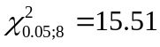

Vermits 6.39<15.51 aanvaarden we de nulhypothese.

Met de p-waarde: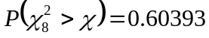

In R:
x<-c(0,1,2,3,4,5,6,7,8,9)
Oi<-c(18,53,103,107,82,46,18,10,2,1)
lambda<-sum(x*Oi)/sum(Oi)
pX<-dpois(x[1:9],lambda)
pX[10]<-1-sum(pX[1:9])
Ei<-sum(Oi)*pX
chi<-sum((Oi-Ei)^2/Ei)
qchisq(1-0.05,8)
1-pchisq(chi,8)

Oefening 9

Wat is de waarschijnlijkheid dat de variantie van een steekproef (n=17) zou begrepen zijn tussen de helft en het dubbele van de populatievariantie? De steekproef is genomen van een normaal verdeelde populatie.

Oplossing

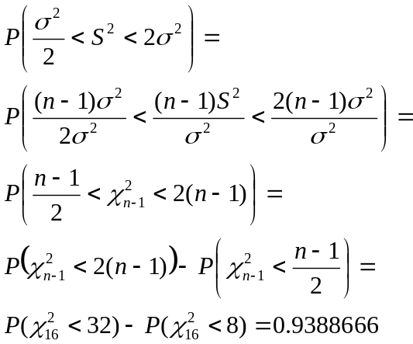

In R: pchisq(32,16)-pchisq(8,16)

